Un mégot pollue plus que vous ne le pensez

Emporté par le vent ou la pluie, un mégot jeté par terre finit souvent dans les égouts puis dans les réseaux d’assainissement et les rivières. Sa petite taille ne lui permet pas d’être filtré et nuit au fonctionnement des stations d’épuration. Un mégot risque ainsi fortement de rejoindre les fleuves et les rivières pour terminer sa course dans les mers et les océans. On estime d’ailleurs que 80 % des déchets marins sont issus de la terre ferme.

Au-delà de la pollution visuelle, un mégot jeté dans la rue, dans le caniveau ou dans la nature a un impact sur l’environnement :

- Un mégot contient des matières plastiques qui polluent l’eau.
- Un mégot peut mettre plusieurs années à se dégrader.
- Un mégot mal jeté risque d’être ingéré par la faune.

Jeter son mégot dans un endroit adapté, c’est le geste à adopter.

Des solutions simples existent pour éviter les méfaits de ces petits déchets et prévenir les risques d’incendies, surtout en périodes de sécheresse, de chaleur intense ou de vent fort.

Les endroits adaptés pour jeter son mégot :

- Les poubelles : plus nombreuses qu’on ne le pense, les poubelles sont des alliées idéales pour vous débarrasser de vos mégots de manière sûre.

- Les cendriers de rue : fixés aux murs, placés au-dessus des poubelles ou montés sur des poteaux les cendriers de rue permettent de jeter un mégot en toute sécurité.

- Le cendrier de poche : Pratique et facile à utiliser, il vous assure que vos mégots ne finissent pas dans la nature. Vous pouvez vous en procurer chez votre buraliste, lors de distribution (à l’occasion d’un festival par exemple) ou en fabriquer un.

Les bons réflexes

- Lorsque vous jetez votre mégot à la poubelle, assurez-vous toujours qu’il est bien éteint.

- En voiture, ne jetez jamais votre mégot par la fenêtre.

- Lors de vos promenades en forêt, respectez toujours les consignes officielles.
Mon Mégot Où Il Faut, une initiative pour contribuer à la réduction des mégots mal jetés.
Son objectif ? Réduire de 40 % les mégots mal jetés dans l’espace public, ce qui équivaut à 3 milliards en France chaque année.
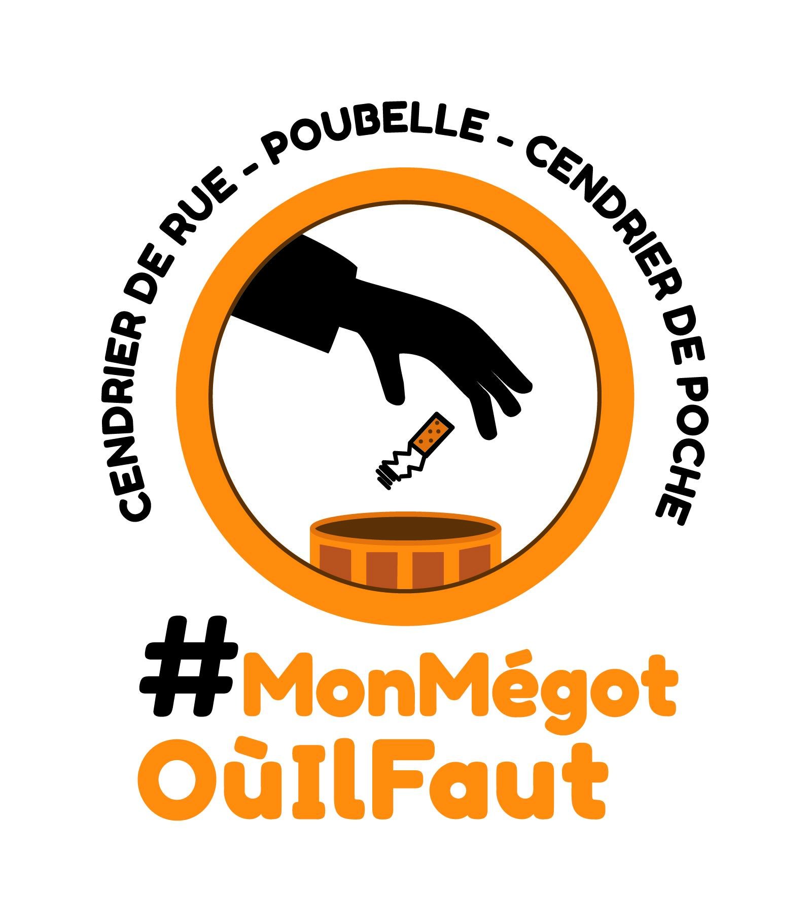

En septembre, Mon Mégot Où Il Faut s’affiche !
À partir du 25 septembre 2023, Mon Mégot Où Il Faut entre en campagne d’affichage à travers toute la France pour sensibiliser les fumeurs aux risques pour la faune liés aux mégots mal jetés dans l’espace public. Parce que la réussite du défi dépend de chacun, Mon Mégot Où Il Faut compte sur vous.

Pour en savoir plus, rendez-vous sur www.monmegotouilfaut.fr

